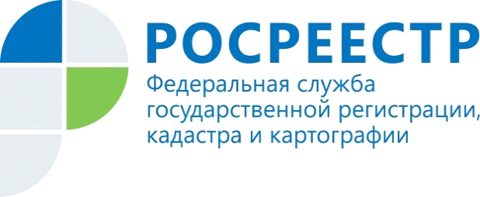

Кадастровая палата провела благотворительную
акцию в пользу тяжелобольных детей

Кадастровая палата приняла участие в общероссийской акции Росреестра «Месяц добрых дел».
В июле общественники Молодежного совета организовали сбор средств для фонда «Регион-Курск», чтобы затем исполнить мечты маленьких курян, бросивших вызов коварной болезни.
«Особенные дети постоянно нуждаются в помощи. Независимо от возраста, места жительства и вида заболевания, мы хотим, чтобы каждый ребенок попавший в беду получил необходимую поддержку», – делится секретарь совета Кадастровой палаты Светлана Косинова.
Молодежный совет палаты впервые познакомился с фондом «Регион-Курск» прошлой зимой. Тогда, в канун нового года, мы собрали средства и порадовали 19 маленьких курян подарками.
Руководитель фонда «Регион – Курск» Алла Нененко поделилась комментарием: «Наш фонд «Регион – Курск» благодарит весь коллектив Кадастровой палаты за их добрые сердца, за отзывчивость, неравнодушие к чужим бедам и проблемам. Категория семей с особенными детьми – это очень трепетная, очень деликатная тема. Наш фонд много лет оказывает помощь и поддержку этим семьям. И мы рады, что количество наших друзей и партнёров увеличивается с каждым днём, в обществе растёт понимание проблем этих семей. Наш фонд надеется на дальнейшее плодотворное сотрудничество и дружбу с коллективом Кадастровой палаты».
Доброта – качество, ценимое во все эпохи. Чем тяжелее времена, тем дороже для людей сочувствие окружающих. Поэтому дарите свою доброту окружающим, они в ней очень нуждаются.

